

UNIVERSIDAD TECNOLOGICA DEL PERÚ

Facultad de Ingeniería

Carrera Profesional de Ingeniería de Sistemas e Informática

**Curso:**

Integración de Servicios Cloud

**Sección:**

11291

**Docente:**

Italo Paul Yarango Vite

**Alumno:**

Gonzalo Fernando Gallardo Huertas

29 de agosto de 2024

Integración de Servicios Cloud GCP

Tema: Instalación del sistema operativo debian mediante la máquina virtual utilizando el software de virtualización.

Objetivo: Aprender a instalar y configurar sistemas operativos mediante software de virtualización.

1. Crear una carpeta en la unidad C:\isc\clase2.
2. Descargar VirtualBox y la imagen del sistema operativo Linux Debian:

* VirtualBox

<https://www.virtualbox.org/wiki/Downloads>

* ISO del sistema operativo Debian

https://www.debian.org/distrib/index.es.html

Se debe documentar las opciones configuración de hardware que va a utilizar la máquina virtual.

1. INSTALAMOS EL VIRTUAL BOX

1. UNA VEZ INSTALADO , VAMOS A VISUALIZAR LA INTERFAZ PRINCIPAL , DONDE POSTERIORMENTE ESTAREMOS PERSONALIZANDO Y CREANDO UNA PC VIRTUAL.

1. ANTERIORMENTE TENDRÍAMOS QUE DESCARGAR LA IMAGEN ISO DE DEBIAN , A MI ME DEMORO UN POCO PORQUE DEMORO MUCHO.

1. AHORA CREAMOS NUESTRA PC Y ASIGNAMOS NUESTRO IMAGEN ISO PARA QUE INSTALE CORRECTAMENTE.

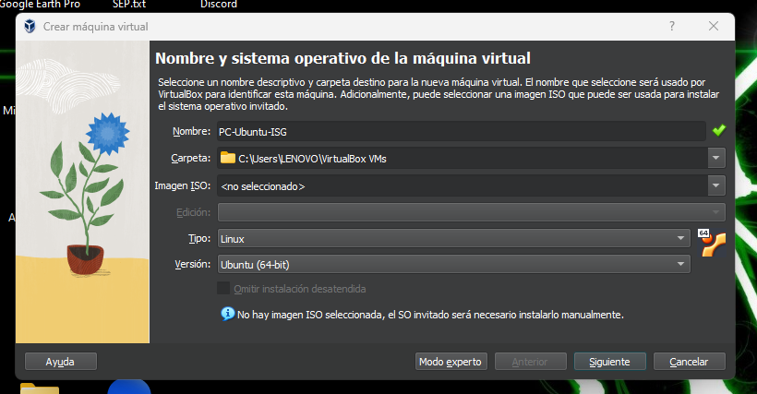

1. MEMORIA Y PROCESADOR

1. Instalación del debian con la maquina corriendo

1. Una vez finalizado la instalación del S.O

1. Nos logeamos y configuración la configuración inicial del S.O

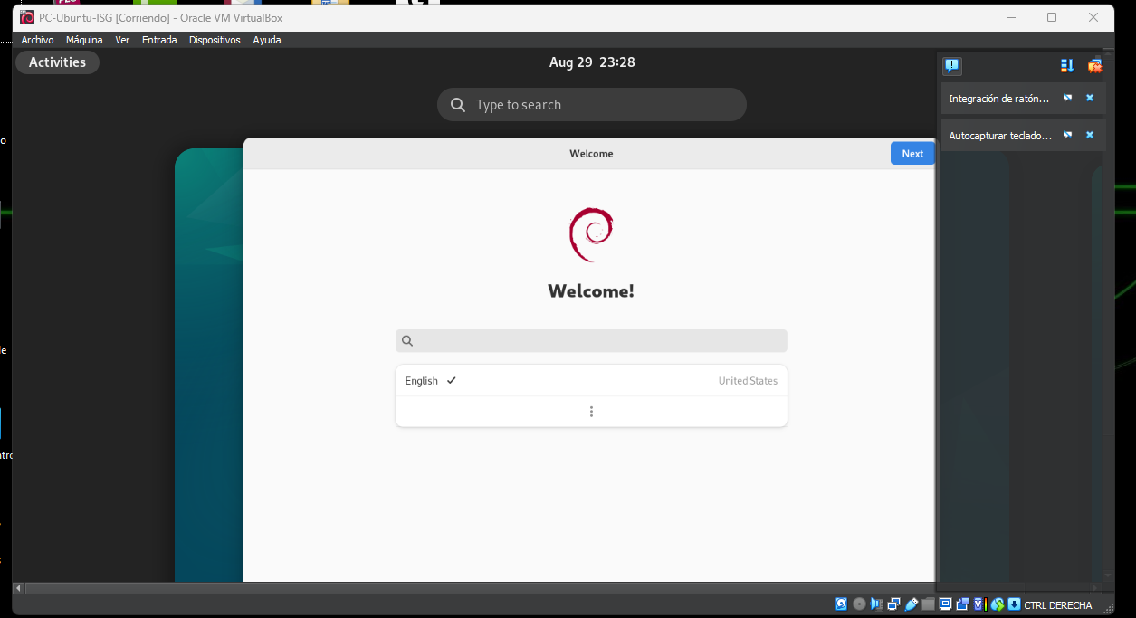

Vemos que todo funciona correctamente , un poco lento debido a que mi dispositivo no tiene mucho recursos.

INSTALACIÓN DE HYPERV

1. Descargar VMware y la imagen del sistema operativo Linux Ubunto:

* VMware

<https://downloads2.broadcom.com/?file=VMware-workstation-full-17.0.0-20800274.exe&oid=31037927&id=8WMT0PkoCmDUEFiDTD-8F1DSfI-QKZe0A8p1cVzhgwcgSTiBSa_G6aFLd1NQLBZfvlgknJk=&verify=1724465880-oZdhGblltL1JrXX4IqpEIefBmItIB91ZF09dfJOpho4%3D>

* ISO de Ubunto

<https://releases.ubuntu.com/jammy/ubuntu-22.04.4-desktop-amd64.iso>

1. Instalamos el VMWARE en su pagina oficial , tenemos que habernos creado una cuenta anteriormente

